1、完成首页界面与我相关链接跳转和相关界面书写

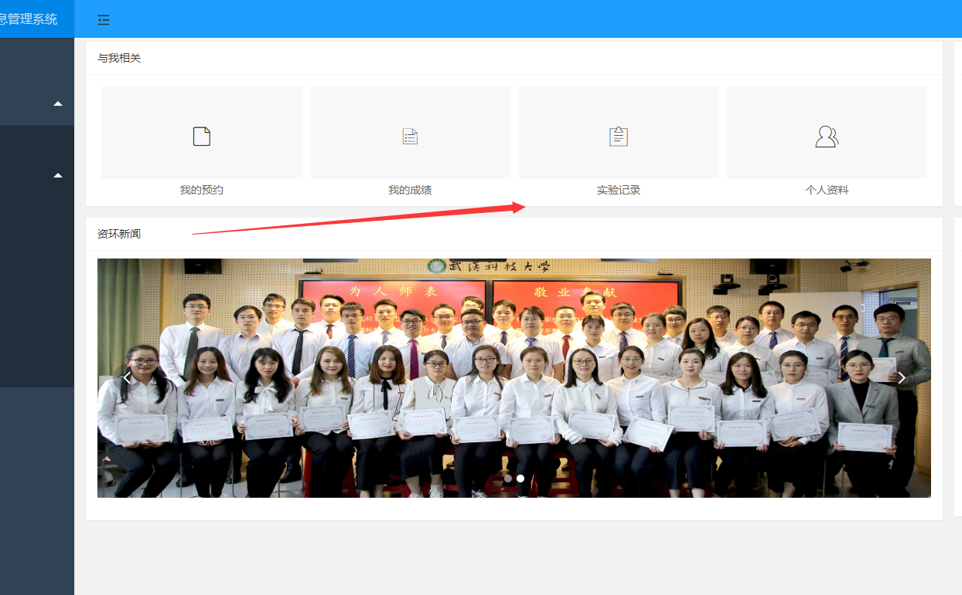

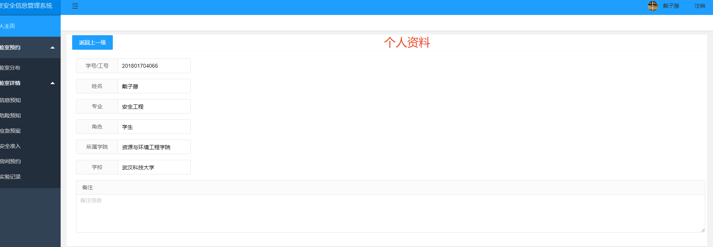

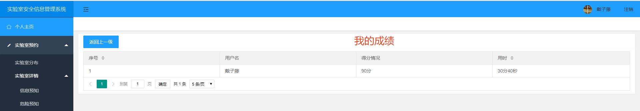

1. 完成4229数字矿山实验室定置图绘制

